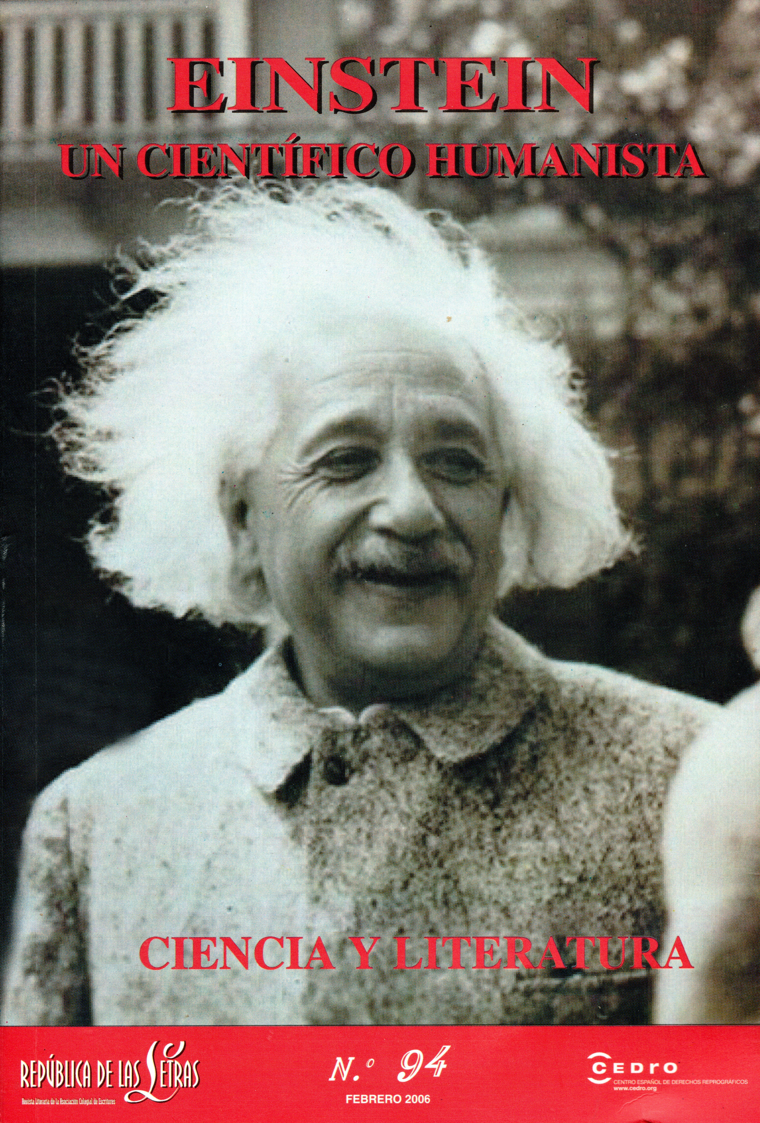

**REPÚBLICA DE LAS LETRAS**

**Ciencia y Literatura**

Einstein un científico humanista

Nº 94 Febrero 2006

Belén Juárez, pág 203-205.

Del libro inédito: *El Universo de las Luces*

**I.**

Fue niña transformada en tortura de edades,

cuando disonaron sus vientos de agosto,

por las llagas de su torso.

Alcanza el silbido de la muerte

una sigla de vahídos sobre la inocencia,

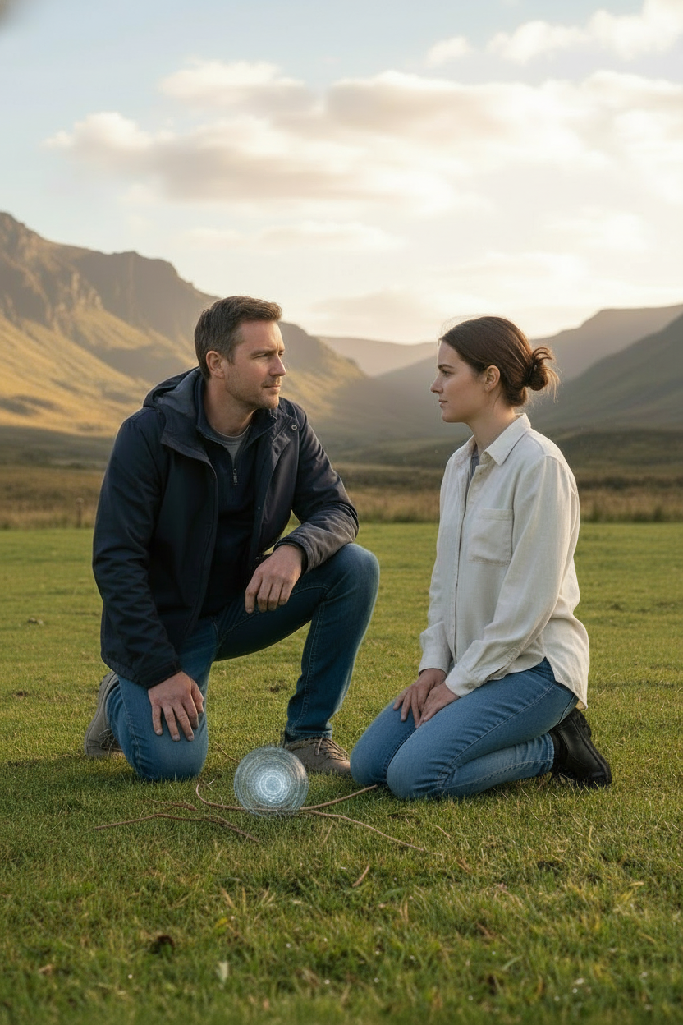

y de nuevo el día sobre la vida,

una obertura defiende los cantos

de un rapto al amor sobre los años…

Fue que los perfiles de aquella voz

rescató la sonrisa perdida del estío,

tejiendo sobre la hierba seca

la gracia de volver a nacer

desde las ruinas del amor embalsamado.

Su nombre deleitó los sonidos,

como una dádiva de recompensas fugaces,

celebró en sus ojos un certero silencio de bondades,

transformó la sentencia de muerte

en hoguera de indulgencias,

transformó el miedo en aguamiel de otoño,

soportó la calma de las manos de su niña,

se hizo amor en sus estrellas,

tan pronto su sonrisa descubrió

la magia de ser fiel a la aventura.

*Su nombre está grabado en una piedra*

*su nombre sellado en el tiempo ya existido…*

**II.**

*Querida mía…*

Uso mi gobierno allá donde mi mundo

para traerte la madrugada y la quietud

a los alcázares de tu alboroto.

Traigo el orden de mi conciencia

desde el perfil de las luces

que me alcanzaron hacia ti;

traigo a tus murallas mis barcos celestes,

el capricho de los cometas,

el recuerdo de mis sombras,

los años y mis brújulas,

los rojos de mis luces,

la orbe de otro tiempo,

el principio de los astros

el sacro delito de volver a enfrentarme

a mi destierro…

*Querida mía…*

porque viajaste conmigo

sobre el tornado de la creación,

y comprendiste mi apariencia de ser hombre

en tu sonrisa…

**III.**

Y descendieron a la tierra de las hadas,

celebraron entre aires recelosos,

entre alegres vegetales

el desorden de ocultar las amarguras.

Celebraron y brindaron por la vida,

y combatieron en el duelo de su suerte,

aceptaron el reto de tildar y escribir su universo,

sobre un día de áureos adornos,

ornamentos de alegres ruiseñores y abejas,

que ganaron su alimento bajo la hiedra.

Y descendieron al ardor de las aguas,

poza de plateadas olas,

camino de renacimientos,

donde se quedaron las trenzas de su pelo,

su vestido y su calzado,

donde fue bautizada,

donde él no tocó el agua,

y sin embargo pronunció la callada oblación desde su luz…

*La niña lo supo siempre…*

*supo que fue bautizada*

*por el soldado de las estrellas…*